**Những câu tiếng Anh thông dụng**

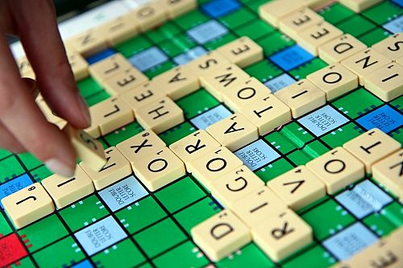

**1. After you.:**   
Mời ngài trước.  
Là câu nói khách sáo, dùng khi ra/ vào cửa, lên xe,…

**2. I just couldn’t help it.** **Tôi không kiềm chế được / Tôi không nhịn nổi…**  
Câu nói hay ho này dùng trong những trường hợp nào?  
eg: I was deeply  
moved by the film and I cried and cried. I just couldn’t help it.

**3. Don’t take it to heart. Đừng để bụng/ Đừng bận tâm**  
eg: This test isn’t that important. Don’t take it to heart.

**4. We’d better be off. Chúng ta nên đi thôi**  
It’s getting late. We’d better be off .

**5.Let’s face it. Hãy đối mặt đi / Cần đối mặt với hiện thực**  
Thường cho thấy người nói không muốn né tránh khó khăn.  
eg: I know it’s a difficult situation. Let’s face it, OK?

**6. Let’s get started. Bắt đầu làm thôi**  
Nói khi khuyên bảo: Don’t just talk. Let’s get started.

**7. I’m really dead. Tôi mệt chết đi được**  
Nói ra cảm nhận của mình: After all that work, I’m really dead.

**8. I’ve done my best. Tôi cố hết sức rồi**

**9. Is that so? Thật thế sao? / Thế á?**  
Biểu thị sự kinh ngạc, nghi ngờ của người nghe

**10. Don’t play games with me! Đừng có giỡn với tôi.**

**11. I don’t know for sure. Tôi cũng không chắc**  
Stranger: Could you tell me how to get to the town hall?  
Tom: I don’t know for sure. Maybe you could ask the policeman over there.

**12. I’m not going to kid you.**  
Tôi đâu có đùa với anh  
Karin: You quit the job? You are kidding.  
Jack: I’m not going to kid you. I’m serious.

**13. That’s something.**  
Quá tốt rồi / Giỏi lắm  
A: I’m granted a full scholarship for this semester.  
B: Congratulations. That’s something.  
**14. Brilliant idea!**  
Ý kiến hay! / Thông minh đấy!

**15. Do you really mean it?**  
Nói thật đấy à?  
Michael: Whenever you are short of money, just come to me.  
David: Do you really mean it?

**16. You are a great help.**  
Bạn đã giúp rất nhiều

**17. I couldn’t be more sure.**  
Tôi cũng không dám chắc

**18. I am behind you. Tôi ủng hộ cậu**  
A: Whatever decision you’re going to make, I am behind you.

**19. I’m broke. Tôi không một xu dính túi**

**20. Mind you!**  
Hãy chú ý! / Nghe nào! (Có thể chỉ dùng Mind.)  
eg: Mind you! He’s a very nice fellow though bad-tempered.

**21. You can count on it.**  
Yên tâm đi / Cứ tin như vậy đi  
A: Do you think he will come to my birthday party?  
B: You can count on it.

**22. I never liked it anyway.**  
Tôi chẳng bao giờ thích thứ này  
Khi bạn bè, đồng nghiệp làm hỏng cái gì của bạn, có thể dùng câu nói này để họ bớt lúng túng hay khó xử:  
Oh, don’t worry. I’m thinking of buying a new one. I never liked it anyway

**23. That depends.**  
Tuỳ tình hình thôi  
eg: I may go to the airport to meet her. But that depends.  
Congratulations.Chúc mừng

**24. Thanks anyway.**  
Dù sao cũng phải cảm ơn cậu  
Khi có người ra sức giúp đỡ mà lại không nên chuyện, có thể dùng câu này để cảm ơn

**25. It’s a deal.**  
Hẹn thế nhé  
Harry: Haven’t seen you for ages. Let’s have a get-together next week.  
Jenny: It’s a deal.